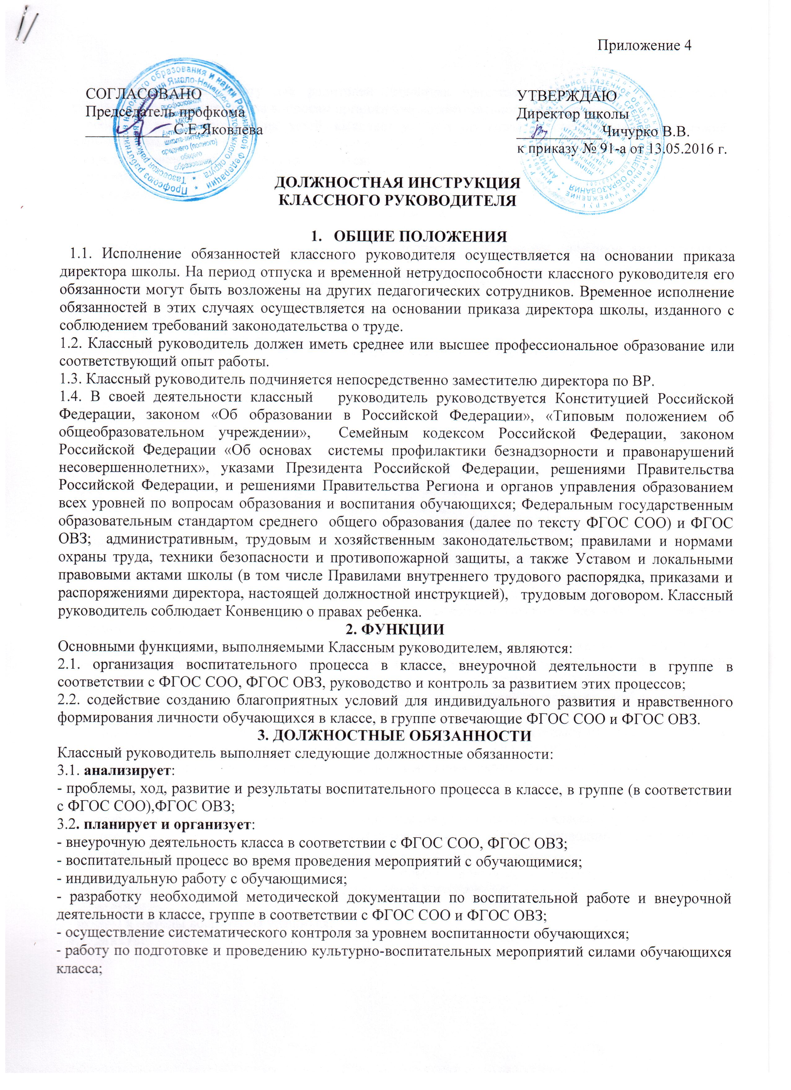
- просветительскую работу для родителей (законных представителей), принимает родителей (законных представителей) по вопросам организации воспитательного процесса;
- посещает место проживания детей, выясняет условия проживания, морально-психологический климат в семье;
- изучение с учениками Правил для учащихся;
- горячее питание среди обучающихся;
3.3. координирует:
- деятельность обучающихся во внеурочной деятельности;
3.4. контролирует:
- безопасность используемых в воспитательном процессе оборудования, приборов, технических и наглядных средств;
- посещаемость детей в школе, выясняет причины их отсутствия;
- соблюдение учениками Правил для учащихся;
3.5. корректирует:
- развитие личности обучающихся;
- ход выполнения программы воспитательной работы и внеурочной деятельности в классе, в группе в соответствии с ФГОС СОО и ФГОС ОВЗ;
3.6. консультирует:
- родителей (законных представителей) по вопросам организации воспитательного процесса;
3.7. оценивает:
- воспитанность и личностное развитие учащихся;
3.8. обеспечивает:
- проведение родительских собраний не реже одного раза в четверть;
- еженедельную проверку ведения дневников обучающимися;
- своевременное заполнение электронного журнала класса;
- своевременную передачу родителям обучающихся информации и требований администрации школы;
- своевременное составление установленной отчетной документации и ее представление непосредственным руководителям;
- своевременное и аккуратное заполнение в журнале страничек классного руководителя;
- создание благоприятной микросреды и морально-психологического климата для каждого обучающегося в классе, в группе;
- помощь учащимся в учебной деятельности, в решении проблем, возникающих в общении с товарищами, учителями и родителями, во внеурочной деятельности (в соответствии с ФГОС СОО и ФГОС ОВЗ);
- своевременное информирование администрации в случае выявления неблагоприятных морально-психологических или других условий проживания детей;
- обновление содержания воспитательной работы и внеурочной деятельности класса, группы в соответствии с возрастными интересами обучающихся и ФГОС СОО, ФГОС ОВЗ;
- сохранность оборудования, мебели и санитарного состояния закрепленного помещения;
- получение обучающимися горячего питания в столовой;
3.9. присутствует:
- на любых мероприятиях, в которых принимают участие учащиеся своего класса, группы;
- на всех психолого-педагогических и организационных мероприятиях, проводимых для родителей (законных представителей) своего класса.

4. ПРАВА
Классный руководитель имеет право в пределах своей компетенции:
4.1. выбирать:
- формы и методы воспитания учащихся;
4.2. давать:
- обязательные распоряжения учащимся во время проведения воспитательных мероприятий;
4.3. привлекать:
- к дисциплинарной ответственности обучающихся за проступки, дезорганизующие учебно-воспитательный процесс;
4.4. принимать участие в:
- разработке воспитательной программы школы;
- работе Педагогического совета;
4.5. вносить предложения:
- о начале, прекращении или приостановлении конкретных воспитательных проектов;
- по совершенствованию воспитательной работы;
4.6. запрашивать:
- у руководства, получать и использовать информационные материалы и нормативно-правовые документы, необходимые для исполнения своих должностных обязанностей;
4.7. приглашать:
- от имени школы родителей (законных представителей) для информирования их об успехах и нарушениях их детей;
4.8. требовать:
- от учащихся соблюдения Правил поведения для учащихся, выполнения Устава школы;
4.9. повышать:
- свою квалификацию.

5. ОТВЕТСТВЕННОСТЬ
5.1. За неисполнение или ненадлежащее исполнение без уважительных причин Устава и Правил внутреннего трудового распорядка школы, законных распоряжений директора школы и заместителя директора по воспитательной работе и иных локальных нормативных актов, должностных обязанностей, установленных настоящей Инструкцией, в том числе за не использование прав, предоставленных настоящей Инструкцией, повлекшее дезорганизацию образовательного процесса, классный руководитель несет дисциплинарную ответственность в порядке, определенном трудовым законодательством. За грубое нарушение трудовых обязанностей в качестве дисциплинарного наказания может быть применено увольнение.
5.2. За применение, в том числе однократное, методов воспитания, связанных с физическим и (или) психическим насилием над личностью обучающегося, классный руководитель может быть освобожден от занимаемой должности в соответствии с трудовым законодательством и Законом «Об образовании в Российской Федерации».
5.3. За нарушение правил пожарной безопасности, охраны труда, санитарно-гигиенических правил организации учебно-воспитательного процесса классный руководитель привлекается к административной ответственности в порядке и в случаях, предусмотренных административным законодательством.
5.4. За виновное причинение школе или участникам образовательного процесса ущерба (в том числе морального) в связи с исполнением (неисполнением) своих должностных обязанностей, а также не использование прав, предоставленных настоящей Инструкцией, классный руководитель несет материальную ответственность в порядке и в пределах, установленных трудовым и (или) гражданским законодательством.

6. ВЗАИМООТНОШЕНИЯ. СВЯЗИ ПО ДОЛЖНОСТИ
Классный руководитель:
6.1. работает в режиме ненормированного рабочего дня;
6.2. свою работу на каждый учебный год и каждую учебную четверть планирует под руководством заместителя директора по воспитательной работе. План работы представляется на утверждение директору школы не позднее пяти дней с начала планируемого периода;
6.3. представляет заместителю директора по воспитательной работе письменный отчет о своей деятельности по окончании каждой учебной четверти (полугодия);
6.4. получает от директора школы и непосредственного руководителя информацию нормативно-правового и организационно-методического характера, знакомится под расписку с соответствующими документами;
6.5. систематически обменивается информацией по вопросам, входящим в свою компетенцию, с педагогическими работниками и заместителями директора школы;
6.6. передает своему непосредственному руководителю информацию, полученную на совещаниях и семинарах, непосредственно после ее получения.

